常德市建设人才发展指导中心

关于开展施工现场专业人员职业培训测试
工作的通知

各建筑业企业、市直有关单位：
根据《湖南省住房和城乡建设厅关于开展施工现场专业人员职业培训试点工作的通知》（湘建人教函【2020】80号）要求，我单位拟组织开展施工现场专业人员职业培训测试工作，现将有关事项通知如下：
一、培训岗位及内容
根据目前现场专业人员岗位实际和企业需要，培训岗位暂设：土建施工员、设备安装施工员、市政工程施工员、土建质量员、设备安装质量员、市政工程质量员、材料员、机械员、劳务员、资料员、标准员。
培训内容：依据住建部《建筑与市政工程现场专业人员的职业标准》和省统一的培训大纲开展培训，培训课时不应低于60课时，可采用线上、线下相结合的培训方式，培训工作由市人力资源协会组织实施。
二、培训对象和报名方式
培训对象：符合以下条件之一者，可申请培训报名：
1.土建类专业专科及以上学历、在岗从事相关建筑施工现场专业技术管理工作的;
2.土建类专业中专、中职、高技学历在岗从事相关建筑施工现场专业技术管理工作 2 年以上的；
3.土建类专业专科及以上学历应届毕业生，在建筑施工企业相关岗位见习（实习）合格的；
4.在建筑施工企业从事相关建筑施工现场专业技术管理岗位工作且年龄在 30 岁以上的。
报名方式：即日起开始报名，学员可登录“湖南建设人力资源网现场专业人员培训测试平台”（网址：www.hnjsrcw.com），填写《住房和城乡建设领域施工现场专业人员职业培训登记表》（附件 1）注册报名，报名流程见（附件 2）。
网上报名时间：10月23日——10月28日，现场资格确认时间：10月29日——10月30日
三、培训测试
学员完成人力资源协会组织的培训后，可通过“湖南建设人力资源网现场专业人员培训测试平台”，采取远程网络闭卷测试的形式，随机抽取试题组卷，进行培训结果测试。
测试分为专业知识和专业技能两个模块。各岗位测试两个模块连堂测试，时长共计 120 分钟。两个模块总分均为：300 分，需分别达到 180 分及以上为合格。合格成绩当期有效，不滚动也不安排补考。
测试合格可取得按照全国统一编码规则编码的《住房和城乡建设领域现场专业人员培训合格证书》（电子证书，证书式样见附件 3），培训合格电子证书是施工现场专业人员参与相应职业知识培训成绩合格的证明，可自行下载、打印或查询。

附件：1.住房和城乡建设领域施工现场专业人员职业培训
登记表
2.建设领域施工现场专业人员职业培训报名流程
3.住房和城乡建设领域施工现场专业人员职业培训
合格证样式
4.施工企业现场专业人员培训测试统计表

联系人：陈欣 （7727230） 郭友华（7726799）
常德市人力资源协会 （7711803）


常德市建设人才发展指导中心
2020年10月23日

附件 1
住房和城乡建设领域施工现场专业人员
职业培训登记表
姓名 |  | 性 别 |  | 照片
身份证号 |  |  |  | 照片
培训岗位 |  | 报名地区 |  | 照片
毕业时间 |  |  | 参加工作时间及本专业工作年限
最高学历 |  |  | 所学专业
通讯地址 |  |  | 邮政编码
手机 |  |  | 联系电话
工作单位
参培  个人  承诺 | 本人承诺，以上填报内容均真实有效，如有虚假不实，愿承担责任，接受处理。  本人签字：  年 月 日
企业  审查  意见 | （企业公章）  年 月 日
备注 | 本表由报名人员按照要求在网上填报并自行打印。
附件 2
建设领域施工现场专业人员职业培训流程
一、培训人员登陆“湖南建设人力资源网”（网址：http://www.hnjsrcw.com)，点击左侧“培考平台”-“岗位”-“培训平台”,使用本人身份证号，姓名注册，并登陆平台。
二、点击“职业培训服务”-“培训报名”，按要求填报个人信息，并上传近期免冠照片（格式为 JPG，尺寸不超过 200X300,大小 50K 以内），选择培训服务机构，核对后提交，并打印“住房和城乡建设领域施工现场专业人员职业培训登记表”。
三、企业或个人携带报名资料（身份证原件、复印件，学历证复印件、职业培训登记表，企业报名培训人员汇总表等），到市建设人才发展指导中心进行现场资格确认。
四、培训人员根据市建设人力资源协会的通知，在市建设人才发展指导中心参加培训测试。培训人员提前登陆培训平台，打印测试准考证，凭身份证原件、准考证，进入测试机房，通过现场身份验证，并拍照比对通过后，随机排位，入座待考。机房统一启动测试指令，培训人员在规定时间内完成测试题答题操作，提交答题内容后，系统实时判分并显示测试成绩。

附件 3
住房和城乡建设领域施工现场专业人员
职业培训合格证样式
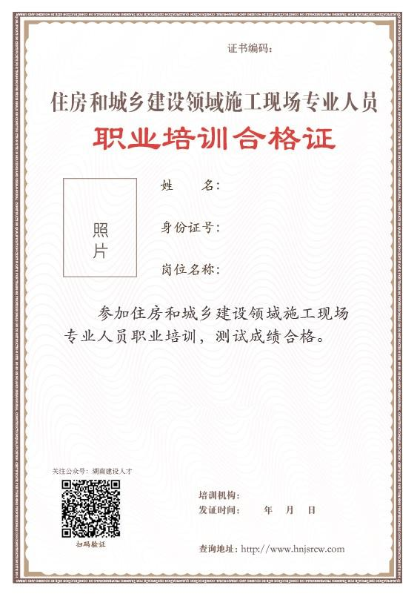
附件4
施工企业现场专业人员培训测试统计表
单位： 联系人： 电话：
序 号 | 姓 名 | 工 种 | 备 注
1
2
3
4
5
6
7
8
9
10
11
12
13
14

